天然气发电与分布式供能系统
华 贲
（华南理工大学天然气利用研究中心，广州 510640）

摘要：从世界能源转型的大视野论述了燃煤热电联产发展为天然气冷热电联供的必然性。相对于集中的千兆瓦级煤、水、核电主力基荷机组，百兆瓦级天然气发电属于分布式能源。“十二五”中国区域型天然气DES/CCHP（分布式冷热电联供能源系统）能够以16h/d运行，肩负起开拓天然气下游市场、提高能效、保障新区能源、提高电力供应可靠性和调峰的四重使命，并均可按“天然气冷热电联供调峰电站”审批，门槛是能效高于70%，以天然气为主的分布式供能在本世纪内都有较强生命力。
关键词：天然气发电；冷热电联供；分布式供能；电网调峰；项目审批
中图分类号：TM 611 文献标识码：A 文章编号：
Natural Gas Power Generation VS Distributed Energy Supply System
HUA Ben
(Research Center of Natural Gas, South China University of Technology, Guangzhou 510640, China)

Abstract: The inevitability of coal CHP towards natural gas CCHP has been explained from the eyesight of world energy transit. Relative to the centralized main and basic GW level coal, hydraulic and nuclear power station, natural gas power with hundreds MW level belongs to distributed power. During the “Twelfth Five Year Plan”, China regional type natural gas DES/CCHP can operate 16h/d, with the function of enhancing energy efficiency, guaranteeing regional energy and power supply, as well as the grid peak shaving；therefore, this kind of projects may be approved as “Natural Gas CCHP and Peak Shaving Power Station”, and taking the 70% total efficiency as the assess criteria. In this century, DES/CCHP has very good prospect.
Key words: natural gas power generation; supply of cooling, heating and electrical powers; distributed energy supply; peak shaving of grid; project approval

0 引言
过去10年，中国经济以约10%的速度高速增长，但每年需多耗2~3亿吨煤炭。2010年中国耗煤32.5亿吨，占世界总量的48.3%，是碳排放居世界第一位的主要原因。中国政府为了兑现所承诺的到2020年单位GDP碳排放降低40%~45%的目标，在“十二五”能源规划中提出到2015年中国煤耗指标“封顶”在38亿吨/年，而且新增的煤炭消耗主要用于新建先进的超超临界坑口电站和纯氧煤气化多联产项目。因此，所有中、东部新工业园区、新城区占能耗60%~80%的燃料需求都不可能再依靠新增燃煤，只能转向天然气。
发达国家天然气产业经过30年发展，下游市场发育成熟，大致分布是：发电20%、工业燃料25%、商业/建筑物20%、居民炊事等20%、交通燃料/化工原料15%。将在“十二五”快速发展的中国天然气下游市场，也会朝着这个分布格局演变。以广东省为例，目前天然气发电装机容量仅为3GW多一点，按照“十二五”规划，将新建16个容量共11.88GW的天然气发电项目。到2015年，天然气发电装机容量将达15GW，占总发电装机的14.6%，每年将消耗天然气114亿立方米，占天然气消耗总量的29%^{[1]}。
已经列入广东省“十二五”能源规划的16个天然气发电项目中，列为“热电联产”CHP的有6个，列为“冷热电联供”CCHP的有2个，列为“调峰调频”电厂的1个，其余7个中5个是已有（调峰）电厂扩建，2个新建“燃气电厂”。江苏省要求天然气发电的“热电比”必须达到100%，使业主感到无所适从。这种情况与目前我国学术界、工程界对天然气发电、分布式供能，以及CHP、CCHP的认识和界定五花八门、莫衷一是密不可分。本文试图从一次能源转型和能源技术发展的历史角度对此略作分析。
1 从燃煤热电联产到天然气冷热电联供的历史进程^{[2-3]}
热电联产CHP是在20世纪燃煤占一次能源30%~80%的历史时期发展起来的，其热力学基础主要是第一定律，其工程基础是热如何在锅炉-汽轮机系统中转换为功。热力学第一定律分析指出纯发电机组中超过30%的能量通过冷凝潜热排弃到环境，如果利用低压抽汽的热能可使一次能源显著节省。燃煤CHP的典型模式是锅炉/汽轮机—发电+抽汽供热，着眼点局限在一次能源转换环节，“热电比”是决定一次能源转换效率的指标。
自上世纪七十年代后期，因资源、价格、应用便利性和环境等因素，世界一次能源开始向天然气转型，煤逐渐被天然气取代，退出作为工业和建筑物燃料，更多地用于发电、钢铁、水泥等领域。在石油价格攀升的驱动下，天然气价格逐渐提高，天然气冷热电联供CCHP先在美国、陆续在欧、日等发达国家发展起来。天然气CCHP的典型模式是在燃气轮机/内燃机发电+余热锅炉/汽轮机—发电+抽汽的基础上、运用包括热泵等各种能源利用技术、各种组合构建的，以高效、经济为目标满足用户所有冷、热、电、汽终端需求的“联供”系统；能源利用效率是其评价指标。热电联产CHP是CCHP的基础，天然气冷热电联供所着眼的不仅是“联产”，而是从一次能源到终端利用“联供”全过程的最高能效、最大经济效益、最少碳排放。这要通过科学用能、梯级利用、系统优化来实现；是能源系统技术的一大飞跃。
从燃煤CHP到天然气CCHP，是一个历史性的发展进程。如果从概念和“定义”出发，天然气也可以仅考虑热电联产，燃煤也能够努力实现冷热电联供。但是，最新型天然气联合循环能效已可达60%，仅靠抽汽供热所能够达到的“热电比”却远不如效率只有40%的燃煤CHP，而总体能源利用效率却可以远比燃煤CHP高。所以，天然气的利用只考虑热电联产是不够的，两者比较见表1。
表1 燃煤热电联产与天然气冷热电联供的比较
项目 | 燃煤CHP | 天然气CCHP
基本模式 | 锅炉/汽轮机—发电+抽汽供热 | 燃气轮机或内燃机联合循环
一次发电最高效率 | 40% | 60%
着眼点和范围 | 一次能源转换 | 一次能源到终端利用全过程
理论基础 | 热力学第一定律 | 热力学第二定律
关键参数和考虑内容 | 供热抽汽量和比率 | 梯级利用、各级传热温差、火用损耗；  满足所有终端用能需求的最优方案
评价指标 | 热电比 | 能效、经济性、碳减排效果
审批门槛 | 热电比>30% | 一次能源利用效率>70%

2 丹麦和美国的DES/CCHP发展
电力是高效、便捷的载能介质，或称二次能源。2010年我国电力能源消费占一次能源消费总量的比率已达44.35%。电力生产供应和电源布局经历了从分散到集中，再由集中到部分分散的“否定之否定”发展历程。50年代我国最大的火电机组只有100MW，目前超超临界煤电机组已达1GW，700MW水轮机也已国产化。总装机2~6GW的核电站、5~6GW的火电站、10~20GW的水电站等大型、高效、集约化的骨干电源，通过数千千米长、500~750kV的高压电网乃至1000kV的特高压电网向广大地区供电，提高了能源转换效率、降低了供电成本。
然而，2003年发生在北美东部的大停电事故70多个小时难以恢复，以及台湾、日本、伦敦、罗马、我国南方等地各种原因引发的电网中断供电事故，暴露了这种集中电源、大电网供电可靠性的不足。事后纽约市和墨西哥城为保障供电安全分别在境内建设了5个和6个数十兆瓦的天然气联合循环分散式电源（Decentralized Power Resources），作为集中电源大电网的补充和安全保障。
另一方面，为了提高效率，城市建筑物供冷、供热模式经历了从分散的一家一户的炉灶、火墙、分体空调、一栋建筑物的小锅炉、中央空调，到几百万平方米的建筑物CHP集中供热、和覆盖几个平方千米、10RT规模区域供冷的、从分散到集中的历程。当然，供冷供热的集中程度局限在冷、热水经济输送距离所决定的几个平方千米范围内，不可能像集中供电那样大的范围。
但是，就在这几个平方千米区域内，“分散式电源”和“集中供冷供热”获得了相互结合起来、使能效大大提高的合作共赢的机会。这就使“分散式电源”从热电联产、提高转换效率出发，结合终端的“集中供冷供热”，实现梯级利用，构建成科学用能、大系统优化的“分布式冷热电联供能源系统DES/CCHP”。
最早发展DES/CCHP的美国，到1999年的980个项目中，覆盖一定区域的、平均装机容量78MW的27项目占到了装机容量的42.8%，加上平均容量22.4MW的60个项目，共占总装机容量的70%，其余的绝大多数不到1MW〈见表2〉。例如一个麦当劳店的DES/CCHP不过300kW左右。美国DES/CCHP的这种格局，是他们的城市早已成型，冷热水管路受限和私有制的自由市场经济体制所决定的。
^{表2 美国1999年DES/CCHP不同系统形式比较[2}]
系统形式 | 装机容量（MW） | 容量比例  （％） | 系统数量（座） | 数量比例  （％） | 平均装机容量（MW）
联合循环 | 2110 | 42.8 | 27 | 2.8 | 78.1
锅炉/蒸汽 | 1341 | 27.2 | 60 | 6.1 | 22.4
燃气轮机 | 933 | 18.9 | 104 | 10.6 | 9.0
内燃机 | 506 | 10.3 | 770 | 78.6 | 0.7
其他 | 36 | 0.7 | 19 | 1.9 | 1.9
总计 | 4926 | 100 | 980 | 100 | 5.0

丹麦国土面积5万平方千米、人口500万，地势平坦、农业发达，人口密度只有100人/平方千米。自1985年至今，丹麦的集中式电源点数目保持在18个没有增加，但到2009年全国各地新建了数以百计的天然气DES/CCHP。几十年来，丹麦的GDP成倍增长，而总能耗基本没有增加，这是丹麦的燃煤CHP和天然气DES/CCHP占能源消耗的50%以上，大幅度提高了能效的结果。
3 当前中国国情下燃煤CHP和天然气DES/CCHP
3.1 燃煤CHP的发展空间^{[4-5]}
燃煤CHP不是主力发电机组，而是工业和建筑物终端供能机组。由于历史的原因，中国一次能源以煤为主，发展燃煤CHP却比世界迟了几十年，到2010年，燃煤CHP装机才占电力总装机的10%。为了提高效率，发改委把燃煤CHP项目的准入门槛提高到2×300MW。到2011年8月为止，有几十个获准的燃煤CHP项目还在建设中。然而，“十二五”燃煤“封顶”的能源规划已使这些CHP项目面临尴尬。
尽管竭力快速开发水电、风电，到2015年，主要设置在中国西部煤矿坑口的新增高效超超临界煤电年发电量4.5万亿kWh，耗煤20亿吨，比2010年增加5.5亿吨，将耗用燃煤增长的全部份额。在建和正在规划的现代煤化工项目的能力，2020年将消耗原煤6.28亿吨^{[9]}。这只能寄望于现有工业和建筑物燃料中被天然气替代出来的煤炭，新工业区和城区的燃煤CHP项目将无煤可用。
世界工业和建筑物燃料由燃煤CHP向天然气CCHP转型已经30年，碳减排压力正进一步促其加速发展，中国目前这种燃煤锅炉+汽轮机的CHP将难以为继。当然，带有CCS（碳捕捉和储存）的现代化煤气化多联产可能还有上百年的发展空间。
3.2 “十二五”新工业区、新城区天然气DES/CCHP的规模和目标^{[6-8]}
(1) 基于现有能源终端消费构成，“十二五”中国经济发展所需的新增能耗80%还是在工业和建筑物终端用能领域。“十二五”期间中国天然气平均年增加300亿立方米，约合0.4亿tce/a。如果采用传统利用技术，远不能满足年增超过1亿tce的能源需求，而且用户难以承受高的天然气价格。而若普遍采用能效高一倍的先进天然气DES/CCHP利用技术，300亿m³/a天然气就能够替代相当于0.8亿tce/a的煤炭，支撑工业化和城镇化的能源需求^{[8]}。
(2) 今天中国的国情与美国和丹麦当年发展DES/CCHP时的情况有很大的不同，中国沿海地区人口密度是丹麦的10倍，正处在全球化、低碳转型和快速实现工业化、城市化，大批新建数十平方千米的新工业区和新城区的历史时期，加上城市居住密集，工业、CBD、住宅三种功能区集中布局等特定条件，使得中国可以采用各种最新科技成果集成创新，发展一大批冷热电汽负荷集成度很高的、百兆瓦级区域型天然气DES/CCHP系统，能效比西方国家的DES/CCHP更高。图1是典型的天然气冷热电联供系统流程图，图2和表3是一个38km²工业园区的能源规划实例，可见供应同样的冷热汽需求，按联供模式耗气40×10⁶m³，比传统分供模式耗气89×10⁶m³的效率提高一倍^{[8]}。如果发电装机容量匹配适当，总能效可达90%以上。由此可见，推广天然气CCHP系统是中国近10年提高能效最重要的战略举措。
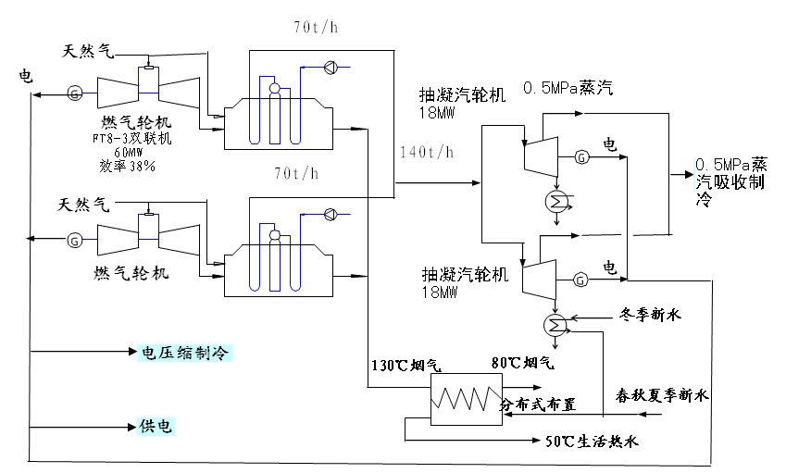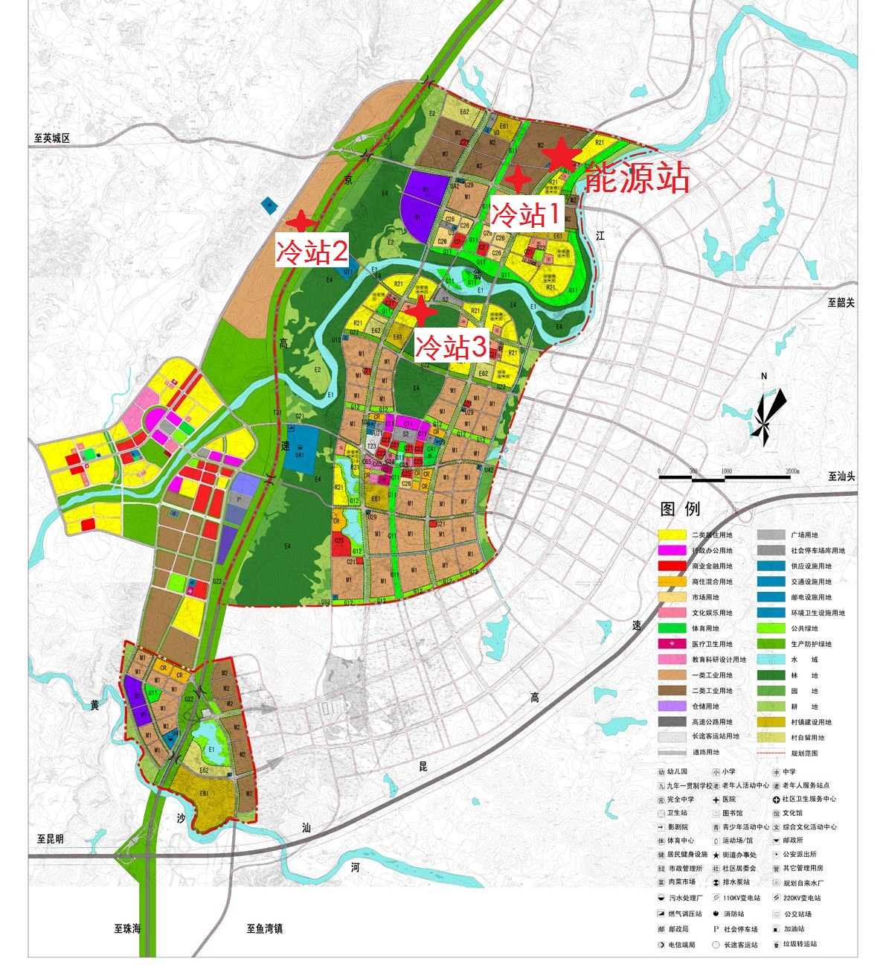
图1 典型的天然气冷热电联供系统流程图 图2 某工业园冷热电联供能源系统布局图

表3 某工业园区常规分供系统与CCHP系统各项能耗和总能耗的比较[8]
项目 | 供应规模 | 供热量/MW | 常规分供耗气量,MW/10⁶m³/a | CCHP减少发电/耗气量,MW/亿m³/a
发电 | 264MW |  | 508/2.33
供蒸汽 | 150t/h | 114 | 127/58 | 26.3/23
供热水 | 471t/h | 27.4 | 30/14 | 3.6/1.7
区域供冷 | 281MW |  | 146/17 | 60.7/15.4
合计 |  |  | 89 | 40.1
注：1、发电、供汽、热水按4800h/a,供冷按满负荷1200 h/a计;
2、第3、4列因次：斜杠前为MW，斜杠后是折算为10⁶m³/a。
(3) 结合“十二五”新区建设，普遍推广区域型DES/CCHP是完全可能的。以珠三角地区为例，正在规划或建设的珠海横琴新区冷热电联供能源站、深圳光明新区能源站、中山嘉明燃机电厂2期、珠海高栏港区域能源站等2×9F机组，中山南朗深南电厂、民众镇沙仔化工纺织园区电站、东莞东兴冷热电联供电厂、广州科学城北区“中新知识城”等2~3×9E机组，清远华侨工业园、中山嘉明电厂改造等2×6F机组，以广州大学城DES为代表的中型工商住区2×FT8机组等规划实例表明，百兆瓦级的天然气联合循环机组实现CCHP是完全可能的。
3.3 现有工业区、城区天然气DES/CCHP的局限和解决办法
现有区域冷热蒸汽管道的路由是限制大型DES/CCHP的发展的主要因素；但不拘于“楼宇型”或“用户型”框框的小型DES仍有发展的空间。只要努力满足冷、热、汽负荷多种类、多时段互补，减少各级传热温差、安排能量多次梯级利用，尽可能选用高效、廉价设备等三个条件，就有可能实现小型DES能效、经济性和碳减排的目标。选择一个冷热电负荷均较大的用户为投资主体，按照市场机制向邻近用户拓展冷、热水或蒸汽的市场，规模以不向电网售电为度。管道路由的限制并非完全不可克服，一个可借鉴的成功案例就是美国芝加哥市中心世界最大的10万RT的区域供冷项目，就是从2万RT的基础上逐步扩大的。
3.4 天然气CCHP电站与调峰电站相互兼容的创新^{[7]}
按照电力发展规划，2015年我国核电和风电装机占比将增大到8%，昼夜调峰和长距离西电东送挑战日益增强。而规划到2015年最适宜调峰的天然气发电只占4.5%，抽水蓄能电站调峰不仅耗费成千亿元的投资，而且损失25%的电量。研究表明，在智能电网即将普遍推广、昼夜分时电价自动切换的条件下，上述区域型DES/CCHP大部分都可以按照16h/d的模式运行：夜间停机时制冷改用电网的低价谷电；16h/d生产的生活热水储存在负荷中心够1天用量的储罐中；蒸汽供16h/d运行的离散制造业用户基本同步。只有24h/d连续生产的过程工业企业用蒸汽，需要专设机组供应。因此，只要能够理顺生产关系的架构，天然气冷热电联供电站按16h/d运行兼做调峰电站，在技术上和工程上是完全可行的，这也是基于当代中国特定国情的集成创新。
“十二五”天然气消费即使达到2600亿m³/a也不过占一次能源的8%，远低于世界平均水平24%。中国要想以8%的天然气同时实现提高能效、替代工业和建筑物燃煤、支撑“十二五”中国经济发展、保障供电可靠性和调峰等多项任务，就必须实行跨越式发展，在新开发区域普遍推广DES/CCHP模式，把2015年比2010年新增1600亿m³/a天然气中的，原来分别用于发电、工业燃料、建筑物燃料的1200亿m³/a天然气集成优化用于新老区域的冷热电联供能源系统。这样，到2015年，中国天然气发电量就能够从2700亿kWh/a增加到4500亿kWh/a，占比从4.5%提高到8.4%，不仅大大增加调峰能力，而且增强了负荷中心的供电可靠性^{[8]}。
4 现阶段天然气发电项目审批办法建议
实现上述方案，是厘清本文“引言”中提到的天然气发电项目审批的困惑的关键，改革天然气发电项目审批办法，是促进上述集成创新的关键。
4.1 百兆瓦级的区域型DES/CCHP均定位为调峰+冷热电联供电站
除了大型炼油、化工、造纸、食品等24小时连续生产的过程工业CCHP系统之外，所有工业园区和新城区的天然气DES/CCHP能源系统都定位为既调峰、又联供冷热电的天然气分布式能源站，并有保障电力供应可靠性的功能。“分布式能源站DES”这个名称中，“分布”和“集中”是相对的，规模大小也是相对的。大型的、5~20GW的煤电、核电、水电等骨干机组作为基荷电源，提供电网90%的电力，是“集中”的电源。百兆瓦级建在负荷中心、冷热电汽都能就地直供、主要提供腰荷和峰荷电力、仅占电网总量10%左右的系统，叫做“分布式”能源供应系统是符合实际的。
(1) 由电监会和物价局联手确定峰/平段分时上网电价
实现这个机制的关键是天然气发电的上网电价。电和天然气是中国还没有市场化的最后两个能源商品。目前燃煤发电尚有亏损，在与煤的等热值比价大于2的中国天然气国内消费价格下，天然气发电很难有经济性。天然气DES/CCHP调峰，正是打开这个“死结”的钥匙。作为调峰机组，给予峰段/平段的电价是合理的。建议电监会与各省物价局按照占总电量75%的大工业用电价格制定全省统一的百兆瓦级天然气DES上网电价：若大工业峰段和平段的用电电价分别为p_{p}和p_{e}，则天然气DES峰段和平段的上网电价定为β.p_{p}和β.p_{e}（β<1），或者p_{p}-α和p_{e}-α（α<0.1）。β或α是协调电网与发电企业利益的关键参数，由电监局和物价局测算定出，并根据经济条件变化而调整。
(2) 电力、电网、油气等合作共赢的“能源供应服务公司”机制
在目前“电力法”框架下，只要电网公司参与以天然气DES/CCHP为基础的区域“能源供应服务公司”的投资、建设和运营，并且代表公司在区域范围内直供电力，就不违反“电力法”第25条的规定。这样，在保证区域内冷热蒸汽终端需求供应的前提下，电网可以根据电网供需平衡的需要调度DES发电机组的开、停和负荷率。并且，可以安排一部分机组发出的10kV电力不升压到110kV而直接连接到10kV配电网的用户变压器，进一步减少损失。
电网公司不参与投资运营的天然气DES/CCHP“能源供应服务公司”，除了包括区域供冷站的内部用电外，其余电力按照上述价格上网，由电网统一调度，也可以实现上述目标。
(3) 替代大部分抽水蓄能设施，减少西电东送的宏观效果^{[6]}
如本文3.4节所述，天然气DES/CCHP调峰可使到2015年中国电力系统供需平衡和可靠性显著改善，到2020年气电装机可达220GW，发电1.1万亿kWh/a，占比14%，调峰和可靠性进一步增强。此外，还可以节省5500万kWh/a长距离输电的设施投资建设费用、线损和近万亿元抽水蓄能电站的投资，并使煤炭发电量少增加0.55万亿kWh/a，加上DES/CCHP提高能效的节省，每年可少开采煤炭3亿多吨减排二氧化碳6亿多吨。
(4) 替代纯尖峰负荷的调峰机组
南方夏季城市建筑物空调有时可占电网峰荷的50%。南网计划在广东建设几个大规模的尖峰负荷纯调峰电站，年运行小时数为1500~2000h。因开工率太低，为维持项目的经济性需要给予高达2元/kWh的上网电价。如果采用上述规划，绝大部分新区白天空调冷负荷由DES/CCHP直供、夜间利用低谷电，将有巨大的削峰填谷的作用。再加上平/峰时段可令DES机组满负荷运行，发电量倍增，就可不必再建纯尖峰负荷调峰电站，不仅避免大量投资的积压浪费，而且可节省南网上百亿元/年的调峰费用。
4.2 现有城区和工业区小型DES/CCHP定位为自备电站
现有城区和工业区小型DES/CCHP因为受到冷热汽管道路由的限制，规模难以很大（暂定为10MW级），发电时间、质量都有随机性和不确定性，因此不宜向网上售电，可视作企业法人下属的自备电站。这样的DES即使有1千个总量也不过10GW，占中国电力的1%，无足轻重。对它们的管理办法建议如下：
(1) 依托某一终端能源需求（首先是电）大户，避免另组能源服务公司。
(2) 按照自备电站模式管理，并网、但不上网售电，电力在内部消化。
(3) 规模在10MW左右或更小，不要求调峰，避免干扰电网运行。
(4) 多余电力可以制冷、热，向邻近用户销售。
(5) CCHP总能效>70%的，按大工业或区域型DES/CCHP的天然气价格定价，否则就按照较高的商用天然气价格定价（上海已实施此办法）。
有了这样的管理机制，现有城区的较小型DES/CCHP将会较快发展。水管路由的障碍在市场激励下，有可能通过各种办法被克服，例如前述芝加哥区域供冷项目的发展实例。
5 CHP和CCHP 以及分布式供能系统的未来走势
5.1 化石能源CHP、CCHP的局限与未来走势
燃煤CHP和天然气CCHP都是在人类一次能源构成演变到一定历史阶段的产物。现有模式的燃煤CHP会随着煤退出工业和建筑物燃料领域而淡出，这在OECD国家已经发生，近10~20年内也会在中国发生。同样，一百多年后，天然气CCHP也会随天然气逐渐枯竭而消亡，但在向低碳能源过渡的最近20~40年它还是提高能效、减排CO₂的主力军。
5.2 可再生能源、核能与地热能的分散与集中都是相对的
如同前面对供电和供冷供热系统的讨论那样，可再生能源的分散与集中也是相对的。太阳能热发电必须是集中、大型的，而光伏发电和热水器则既可分散，也可相对集中。水电有集中的20GW的装机，也有分散、小型的小于50MW的装机；采用发酵、热解或化学转化的生物质能利用可达到大型工厂化的规模，也可以有小到家庭规模的沼气池和家用“厨余制肥机”；大型风电场装机可达10GW以上，边远地区和海岛风电也可以只有几十或几百千瓦
大型核电站装机规模非常大，但是核潜艇的动力也只有10MW左右。未来，解决了核辐射防护难题的、以氘或氚为原料的核聚变设施，不排除做成汽车发电机。深层地热发电站的规模也有大有小，浅层地热作为热泵供冷供热系统的热阱或冷阱，大可供几十万平方米的地产，小可供独栋房屋。
5.3 分布式供能系统DES的走势和演化
化石能源或可再生能源的集中利用主要是转换为电，分散利用则是直接向终端用户供能。除了电之外，其它的终端用能形式还有冷、热和蒸汽。分布式供能，就是利用化石能源（包括太阳能热发电和核电）CCHP的高效性，和无处不在的可再生能源的可分散利用性，在负荷中心构建出最高效、最经济、碳排放最少的终端供能系统，在本世纪内都有很强的生命力。在最近20年天然气CCHP是DES的主力，可再生能源在DES中占比将逐渐加大。
5.4 智能电网/智慧能源是未来分散与集中互补的能源系统
智能电网（Smart Grid）是高度信息化的双向、互动的发电/用电集成优化平台。随着向低碳能源转型，电力在能源消耗中的比率还会继续增大。在欧洲，还提出了终端用能侧分散利用可再生能源，例如光伏，向电网出售电力的互动模式。可充、放电电池和插电式汽车等新技术的进展，合并光纤的动力电缆实现信息的实时互动，将构成集中与分散相结合的智慧能源系统（Intelligent Energy System），使能源转换到终端利用的总效率更高，碳排放更低。集成了双向、互动的智能电网的分散与集中互补的能源系统是分布式供能的高级阶段。
6 结论
(1) 热电联产是煤为主要一次能源时代的能量转换技术。冷热电联供是天然气作为燃料从发电到供冷热汽终端利用全系统最高效的科学利用技术。
(2) 与作为主力和基荷的、受资源地限制的、百万千瓦级的煤、水、核电机组不同，十万千瓦级的天然气发电适合于作为工业园区或城区电力负荷中心的峰荷和腰荷。相对于集中的基荷/大电网，建在负荷中心的天然气发电与联供的冷热汽一起都应属于分布式。
(3) “十二五”中国集成创新的区域型天然气DES/CCHP肩负提高能效、保障新区能源、\开拓天然气下游市场、提高电力供应可靠性和电网昼夜调峰的四重历史使命。
(4) 配合新区建设的百兆瓦级天然气发电项目都能够冷热电联供、又配合昼夜调峰，均可按“天然气冷热电联供调峰电站”审批，门槛是能效高于70%。现有城区小型DES/CCHP宜作为自备电站审批。
(5) 一次能源集中利用主要是大规模发电通过电网输配，分布式利用则是直接向用户供应各种终端能量。CCHP局限于有热-功转换的系统，能够与分散的可再生能源结合、构成高效分布式供能系统，至少在本世纪内还有很强的生命力。

参考文献：
[1] 广东省能源发展“十二五”规划（修订稿）. 2011.8.
[2] 华贲. 区域型分布式冷热电联供能源系统的规划设计[J].中外能源，2011，16（3）：13-20.
[3] 韩晓平. 结构怎么调[R]. 2010年中国分布式能源研讨会，上海，2010.7.
[4] 华贲. 低碳能源时代中国热电联产的发展趋势[J]. 沈阳工程学院学报，2011，6（2）：97-101.
[5] 华贲. 热电联产VS冷热电联供[J]. 中外能源，2011，16（11）（待发表）.
[6] 华贲. 分布式能源与电网优化配置和供电可靠性[J].中国发电，2011，（11），24—26..
[7] 华贲. 区域分布式能源与智能电网安保调峰的战略协同[J]. 中国电业(技术版)，2011，（3）：1–6.
[8] 华贲. 天然气在向低碳能源转型中的关键作用[J]. 天然气工业，2011，31（11）（待发表）.
[9] 胡珺，“十二五”煤化工绕不过的三道坎，中国能源报2011.9.5，第3版
作者简介：
华贲（1937—），男，教授，主要从事能源系统工程研究和工程开发，包括能量系统优化、天然气利用，分布式冷热电联供区域能源系统、低碳能源战略等，创立了过程系统三环节能量系统方法，已用于数十个能量系统的规划、改造工程，经济效益十多亿元。并完成分布式冷热电联供区域能源规划、LNG冷能利用等项目廿余项，1993年起享受政府特殊津贴，cehuaben@scut.edu.cn
（本文将刊登于《中国电业》技术版，2011，第11期，责任编辑 齐正平。收稿日期：2011-09-17）

